Методические рекомендации

по использованию презентации на уроке Окружающего мира, 4 класс по теме:

«Екатерина Великая»

Мелехина Наталья Павловна, учитель начальных классов

МБОУ «Зюкайская основная общеобразовательная школа»

Цель урока: развитие устной речи учащихся.
Задачи:
1. Расширять представления о жизни России во времена правления Екатерины Великой.
2. Организовать работу с информационными источниками.
3. Прививать интерес к истории Отечества.
Ход урока:
Комментарии хода урока (действия учителя, учащихся) | Развитие личных качеств | Развитие ключевых компетентностей | Слайды презентации
- Организационный момент:  Учитель приветствует учащихся:  Вот книжки на столе, а вот - тетрадки, не хочется играть сегодня в прятки, и недосуг дуть на корабль бумажный – сегодня в классе у ребят урок уж больно важный! | Развитие эмоционально-чувственной сферы
- Проверка д\з:  Учитель задает вопрос: Каковы заслуги М.В. Ломоносова в развитии науки и культуры? Учащиеся из предложенных вариантов находят правильный ответ. Объясняют, почему другие варианты не подходят: эти заслуги относятся к императору Петру Великому. | Анализирование, интеллектуальные, аргументированность, | Умение применять уже знакомые знания в другой ситуации | Слайд №1  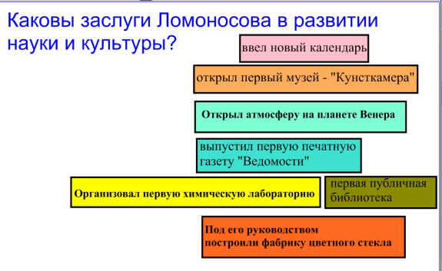
- Изучение нового:  Учитель сам называет тему урока, далее следует краткий рассказ о происхождении Екатерины. | Любознательность, внимание, интерес. | Информационная компетентность | Слайд №2  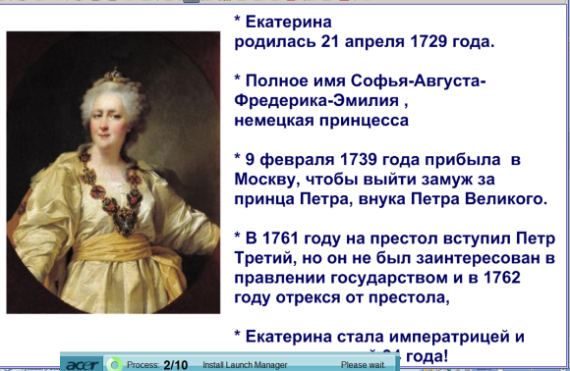
Далее учитель рассказывает, как отзывались о Екатерине современники: какими качествами она обладала. |  | Коммуникативная компетентность | Слайд №3  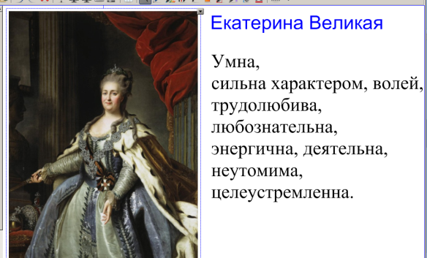
Учитель задает проблемный вопрос: Почему Екатерину прозвали Великой? Учащиеся пробуют ответить на этот вопрос, излагая свои варианты, которые записывают на доске. Дети понимают, что знаний у них недостаточно, чтобы ответить на этот вопрос и учитель предлагает им поставить цель на урок. | Самостоятельность мышления, интуиция, целеполагание,  моторика | Готовность к использованию информационных ресурсов | Слайд №4  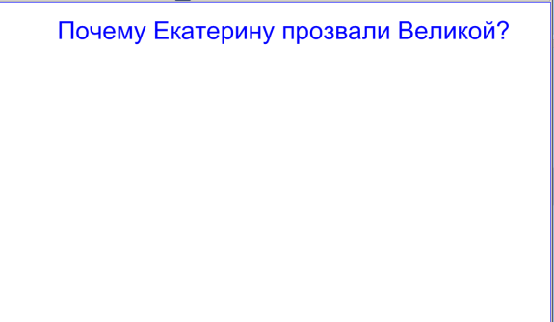
Учитель делит ребят на две группы по способностям и предлагает поработать с информацией: 1 группа читают учебник стр. 105-108, а 2 группа – работает с журналом «100 великих имен. Наша история. Екатерина Великая» | Организованность, ответственность, умение работать в группе, анализ, интуиция | Информационная компетентность (способность извлекать информацию на любых носителях, самостоятельно осваивать знания и умения)
Учащиеся выступают с вариантами ответов на вопрос: Почему Екатерину прозвали Великой? В это время учитель открывает на доске варианты ответов, которые совпали с учащимися. | Правильность, точность, краткость речи | Способность использовать информацию для своей деятельности. | Слайд № 5  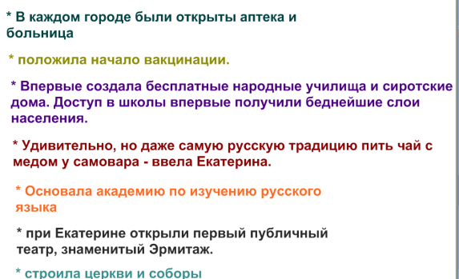  Слайд №6  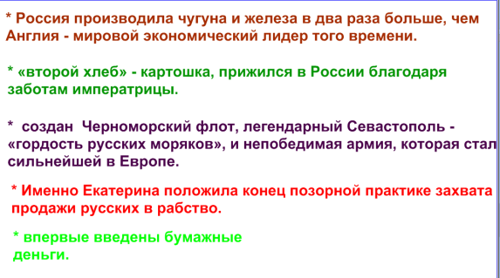  Слайд №7  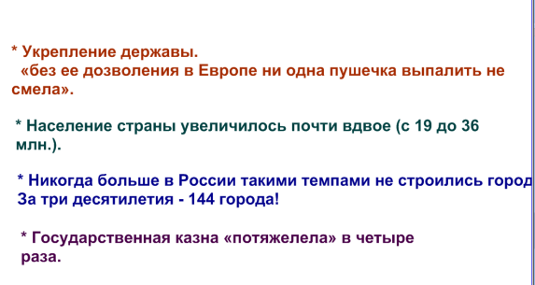
Учитель предлагает обобщить ту информацию, которую они узнали и сделать выводы кратко. Почему Екатерину прозвали Великой? | Логическое мышление, краткость речь | Информационная компетентность (способность делать аргументированные выводы) | Слайд № 8  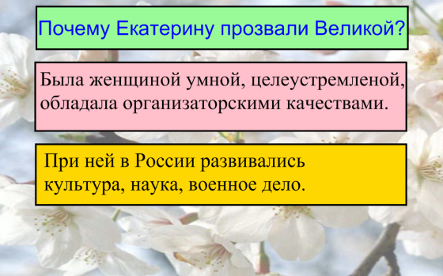
Учащимся предлагается поработать в парах: узнать о великих военачальниках, служителей искусства и культуры того времени.  1 пара – Суворов, Кутузов, Ушаков  2 пара- Ломоносов, Державин  3 пара – Беринг, Фальконе.  Работа с учебниками стр. 108-111, а также с журналом «100 великих имен. Наша история. Екатерина Великая»  От каждой пары выступления: учитель в это время показывает фото этих людей на интерактивной доске. | Правильная, краткая, выразительная речь, умение работать в парах. | Информационная компетентность (способность извлекать информацию на любых носителях, самостоятельно осваивать знания и умения,  способность делать аргументированные выводы) | Слайд №9  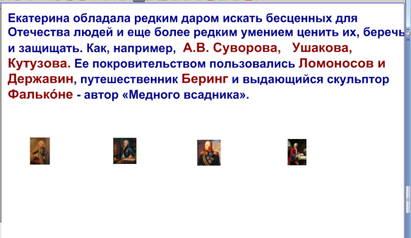
- Рефлексия  Детям предлагаются два высказывания о Екатерине Великой и предлагается ответить на вопрос: Почему Екатерину называют продолжательницей дел Петра Первого? | Речь | способность делать аргументированные выводы | Слайд №10  